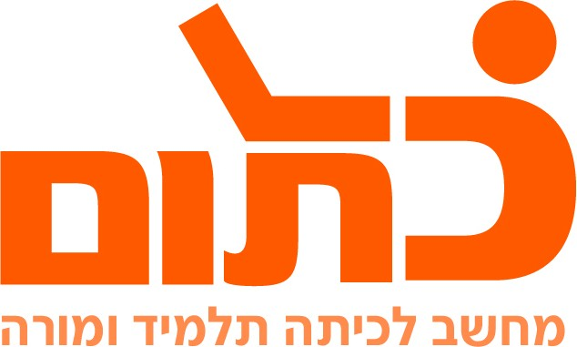

שם ביה"ס, רשות: | מקיף ה', אשדוד (תשע"ב)
שם המורה: | תמר עזרן
שם המדריכה: | נחמה ברבירו
שם הפעילות: | סוגי טקסטים (טיעוני, מידעי, תיאורי, מדריך מפעיל)

מחוון

 | ניקוד מקסימלי | ניקוד שלי
1. הגדרות לסוגי טקסטים X4 | 8 נקודות (4X2)
2. זיהוי סוג טקסט X7 | 14 נקודות (7X2)
3. מצגת:  תוכן  מבנה  לשון  עיצוב | 16 נקודות (4X4)  16 נקודות (4X4)  8 נקודות (4X2)  9 נקודות
תגובה לעמיתים | 12 נקודות (4X3)
תשובה לתגובה | 12 נקודות (4X3)
עמידה בזמנים | 5 נקודות
סה"כ | 100 נקודות

